Муниципальное дошкольное образовательное бюджетное учреждение
детский сад № 12 «Сказка» г. Новокубанска
муниципального образования Новокубанский район

Воспитатель средней группы
Першина Александра Владимировна

Формирование элементарных математических представлений в средней группе счет.

Формирование элементарных математических представлений является важнейшей задачей образования дошкольников. Значение учебно-воспитательной работы по данному разделу программы очень велико, так как развитие начальных математических представлений способствует развитию различных сторон восприятия и мышления, а, следовательно, всей познавательной деятельности в целом.
Обучение математике идет от конкретного к абстрактному, от развития у ребенка сенсорного впечатления к формированию понятия, что актуально в формировании математических представлений, которые являются мощным средством интеллектуального развития дошкольника, его познавательных сил и творческих способностей.
Упражняясь с дидактическим материалом, дети постепенно пополняют словарный запас, что, в свою очередь, предполагает овладение не только лексической, но и грамматической сторонами речи.
Обучение счёту предметов Подавляющее большинство современных детей приходящих в первый класс уже владеют навыком устного счёта. Хотя возможны и ошибки, например, после числа 7 называют 9, после 3 называют 5 и т.п. Поэтому для усвоения и уточнения порядка слов-числительных при счёте используют различные задания, в частности, с раздаточным материалом. Хорошим средством в этом случае является использование картинок с разными предметами. Анализируя картинки по цвету, форме, количестве изображений, дети упражняются в устном счёте. На начальном этапе обучения можно успешно использовать костяшки домино или карточки. Разумеется, что счётные палочки всегда должны быть под рукой. Для уверенного овладения счётом необходимо следующее:
• Знать название и последовательность чисел натурального ряда. Для умеющих считать детей даются задания на счёт больших групп предметов. Особое внимание следует уделить детям, которые не умеют воспроизводить последовательность чисел до 10 в прямом и обратном направлении. За ними нужен постоянный контроль и индивидуальная работа, так как в ходе коллективной деятельности эта проблема не решается.
• Счёт предметов предполагает умение правильно соотносить число и предмет. На начальном этапе используется приём – ребёнок произносит число и дотрагивается до предмета или берёт его в руки. Приобретя опыт, дети обучаются считать предметы «на глаз», фиксируя каждый предмет только взглядом.
• Необходимо добиться понимания детьми того, что последнее из числительных, названных при счёте предметов, даёт ответ на вопрос «сколько?». Типичной ошибкой является то, что правильно выполняя счёт, ребёнок на вопрос «сколько?» называет другое, часто случайное число. Причиной этой ошибки является попытка оценить количество предметов на глаз и независимо от выполненного счёта. Важным является отработка умения пользоваться порядковыми числительными и определять с помощью счёта порядковый номер предмета дети должны понять, что порядковый номер числа зависит от направления счёта, в то время как количественный счёт может проводиться в любом направлении.
Проблема обучения детей счету не нова, достаточно глубоко исследована и отражена в большом количестве психологических и педагогических научных и методических публикаций. Изучением этой проблемы занимались известные отечественные и зарубежные психологи и педагоги (Ф.Н. Блехер, П.Я. Гальперин, В.В. Давыдов, А.М. Леушина, Н.А. Менчинская, Ж. Пиаже и др.). В контексте их исследований определились три основных взгляда на генезис понятия числа:
• образование числа есть формальный синтез логических операций – классификации и сериации (Ж. Пиаже);
• понятие числа – результат предметных действий ребенка с величинами (П.Я. Гальперин, Л.С. Георгиев, В.В. Давыдов и др.);
• в основе понятия числа лежит развитие эмпирического обобщения и рассудочно‐эмпирического мышления (Ф.Н. Блехер, Л.В. Глаголева, А.М. Леушина, З.С. Пигулевская, Я.Ф. Чекмарев и др.). В настоящее время в дошкольных организациях России наиболее востребованной продолжает оставаться методика обучения счету, разработанная А.М. Леушиной. Концептуальная идея этой методики заключается в понимании того, что переход в обучении к числовому этапу происходит через сравнение предметных групп по признаку количества и определения этого количества словом‐числительным. Дети осваивают деятельность счета на основе овладения такими операциями с множествами, как дробление множества на элементы и поэлементное сравнение множеств. Эта методика долгие годы являлась единственной для педагогов детских садов в советский период. Но и сейчас она хорошо известна, востребована современными дошкольными образовательными организациями и успешно используется за рубежом. В настоящее время имеют место попытки разных авторов обогатить и дополнить инструментарий, предложенный А.М. Леушиной для обучения детей счету. Вместе с тем, как показывает практика, воспитателям дошкольных образовательных организаций не хватает методических пособий и руководств, в которых подробно и детально воспроизводились бы технологические аспекты обучения детей счету. Это объясняется тем, что:
• дошкольники в детском саду осваивают разные виды счета, которые отличаются как по целям, так и по способам педагогического воздействия и взаимодействия с детьми;
• сведения о средствах, методах, приемах обучения детей счету часто вплетены в контекст методических материалов, презентующих конспекты занятий, игр и игровых упражнений с разнообразным математическим содержанием, что представляет определенные сложности в вычленении их из этого контекста, а следовательно, и в глубоком осмыслении. То есть необходима панорама, презентующая инструментальные аспекты обучения счету в соответствии с разработанной А.М. Леушиной методикой, которая прошла многолетнюю проверку временем и обогащена современными методическими инновациями. Федеральный государственный образовательный стандарт дошкольного образования в содержание образовательной области «Познавательное развитие» включает формирование первичных представлений о свойствах и взаимоотношениях объектов окружающего мира (форма, цвет, размер, материал, звучание, ритм, темп, количество, число, часть и целое, пространство и время, движение и покой, причина и следствие и др.). Примерные основные образовательные программы дошкольного образования конкретизируют данное содержание. Так, в Примерной основной образовательной программе «Успех» (2014) рекомендуется:
• у детей 3–4 лет формировать первичные представления о равенстве‐неравенстве групп предметов, создавать условия для приобретения опыта по установлению взаимно‐однозначного соответствия;
• у детей 4–5 лет формировать первичные представления о свойствах предметов, в том числе о количестве, на основе чувственного опыта, об образовании чисел в пределах пяти, о количественных отношениях и результатах сравнения между натуральными (последовательными) числами; создавать условия для приобретения опыта по обобщению предметов по одному или нескольким признакам, образованию чисел в пределах пяти, элементарному счету; зависимостей. Таким образом, количество, число и, соответственно, счет являются важными составляющими информационного поля содержания дошкольного образования. Каков же должен быть инструментарий педагога‐профессионала, для того чтобы дошкольник овладел первоначальным опытом сравнения множеств, операцией сосчитывания, дифференцировкой результата счета и процесса счета, усвоил смысл вопросов «сколько?», «какой по счету?», «который по счету?», усвоил количественные и порядковые слова‐числительные и мог согласовывать их в роде, числе и падеже с существительными и прилагательными, усвоил состав числа из единиц, овладел разными видами счета, а также в последующем приемами вычисления (присчитывание и отсчитывание по единице) и измерения. Остановимся подробнее на раскрытии некоторых технологических аспектов обучения детей счету.
\
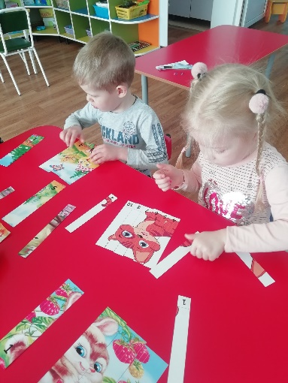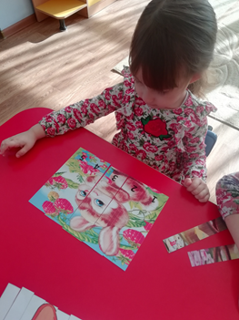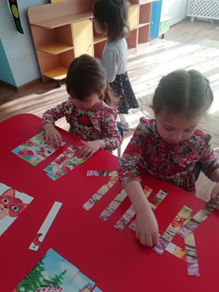

Используемая литература:
1. Рыжов В.Н. Математическое развитие дошкольников и младших школьников: Курс лекций для студентов педагогических специальностей вузов. Саратов, 2012. – 81 с.
2. Белошистая А.В. Развитие математических способностей дошкольников: вопросы теории и практики: Монография. М.: Изд‐во Моск.психол.‐соц. ин‐та; Воронеж: Модэк, 2004.
3. Генденштейн Л., Мадышева Е. Энциклопедия развивающих игр. Арифметические игры для детей 6–7 лет. М.; Харьков: Илекса, Гимназия, 1998.
4. Ерофеева Т.И. Дошкольник изучает математику: Метод. пособие для воспитателей, работающих с детьми 4–5 лет. М.: Просвещение, 2005.

